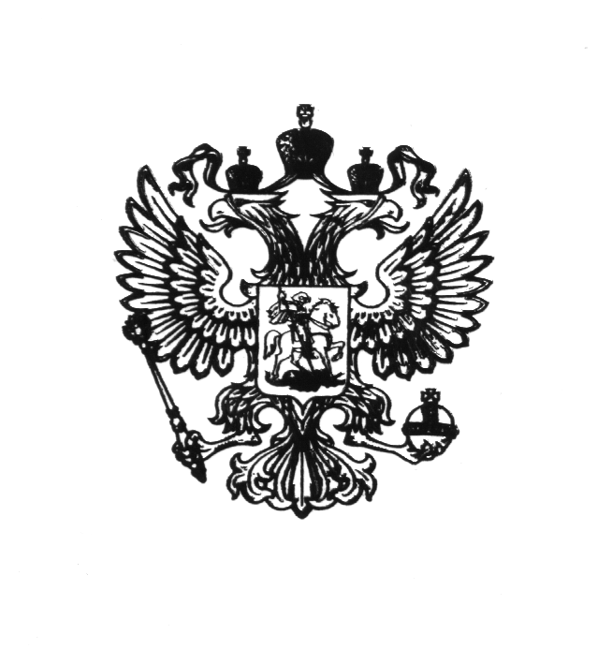

ГЛАВА АДМИНИСТРАЦИИ ГОРОДА БАЙКОНУР

ПОСТАНОВЛЕНИЕ
27 мая 2026 г. № 179

О внесении изменений
в состав конкурсной комиссии,
утвержденный постановлением
Главы администрации города Байконур
от 28 июля 2021 г. № 351

На основании Соглашения между Российской Федерацией и Республикой Казахстан о статусе города Байконур, порядке формирования и статусе его органов исполнительной власти от 23 декабря 1995 г., в связи с кадровыми изменениями
ПОСТАНОВЛЯЮ:
- Внести в состав конкурсной комиссии, утвержденный постановлением Главы администрации города Байконур от 28 июля 2021 г.
№ 351 «О ежегодном городском конкурсе «Оазис Байконура» (с изменениями) (далее – Комиссия, Постановление) следующие изменения:
  - Указать новую должность заместителя председателя Комиссии Корниловой А.А. – начальник Управления по работе с государственными органами и общественными объединениями администрации города Байконур.
  - Указать новую должность члена Комиссии Прокопьева В.О. – главный специалист сектора по взаимодействию с избирательными комиссиями
и общественными формированиями Управления по работе с государственными органами и общественными объединениями администрации города Байконур.
  - Исключить из состава члена Комиссии Липунова Е.А.
- Аппарату Главы администрации города Байконур в установленные сроки организовать опубликование настоящего постановления в газете «Байконур»
и на официальном сайте администрации города Байконур htpps://portal.baikonuradm.ru.
3. Контроль за исполнением настоящего постановления возложить
на заместителя Главы администрации, отвечающего за вопросы социальной сферы в городе Байконур.

Глава администрации К.Д. Бусыгин

